**下陆区应急管理局2022年决算公开**

 目 录

**第一部分  下陆区应急管理局概况**

一、部门主要职责

二、机构设置情况

**第二部分  下陆区应急管理局2022年度部门决算表**

一、收入支出决算总表

二、收入决算表

三、支出决算表

四、财政拨款收入支出决算总表

五、一般公共预算财政拨款支出决算表

六、一般公共预算财政拨款基本支出决算明细表

七、政府性基金预算财政拨款收入支出决算表

八、国有资本经营预算财政拨款支出决算表

九、财政拨款“三公”经费支出决算表

**第三部分  下陆区应急管理局2022年度部门决算情况说明**

一、收入支出决算总体情况说明

二、收入决算情况说明

三、支出决算情况说明

四、财政拨款收入支出决算总体情况说明

五、一般公共预算财政拨款支出决算情况说明

六、一般公共预算财政拨款基本支出决算情况说明

七、政府性基金预算财政拨款收入支出决算情况说明

八、国有资本经营预算财政拨款支出决算情况说明

九、财政拨款“三公”经费支出决算情况说明

十、机关运行经费支出说明

十一、政府采购支出说明

十二、国有资产占用情况说明

十三、预算绩效情况说明

十四、专项支出、转移支付支出情况说明

**第四部分   名词解释**

第一部分 **下陆区应急管理局**概况

一、部门主要职责  
 下陆区应急管理局于2019年机构改革后成立，负责全区应急管理工作，指导全区各街道各部门应对安全生产类、自然灾害类等突发事件和综合防灾减灾救灾工作。负责全区安全生产综合监督管理和工矿商贸行业安全生产监督管理工作。是主管全区安全生产工作的区政府组成部门，负责督促检查考核街道办事处和区安委会成员单位落实安全生产目标管理责任制工作的职责。指导协调森林火灾、水旱灾害、地震灾害等防治工作。负责自然灾害综合监测预警工作，指导开展自然灾害综合风险评估工作。承担全区自然灾害和事故灾难应急、安全生产、减灾救灾等议事协调和指挥机构的日常工作。

二、部门机构设置情况  
1、机构设置情况：下陆区应急管理局只归口管理本级部门。本单位内设置办公室、综合科、财务室等内设科室。  
2、编制情况：下陆区应急管理局核定编制数为12名，其中行政编7名，事业编制5名。2022年年末在职在编人员11人，退伍安置0人，退休人员1人（已全部转入机关事业单位养老保险发放养老金）。  
第二部分 2022年度部门决算表

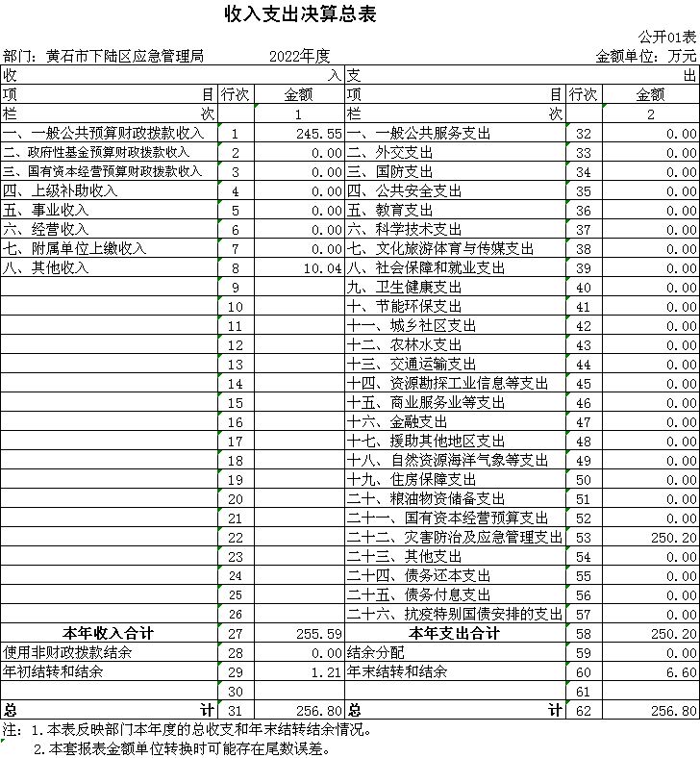

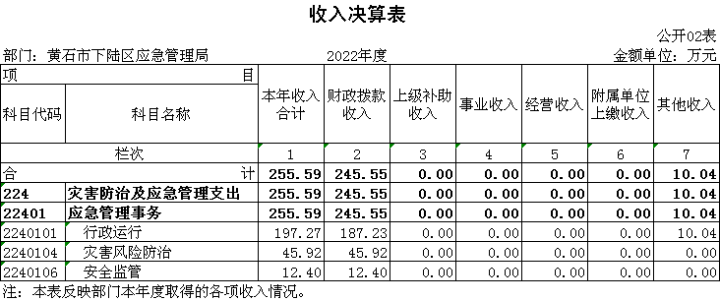

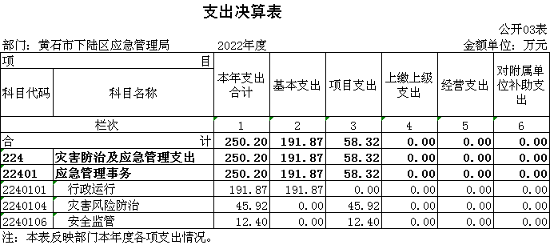

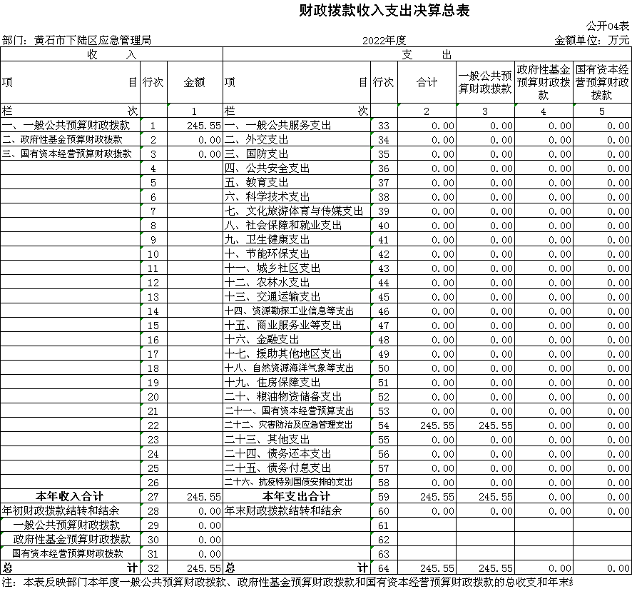

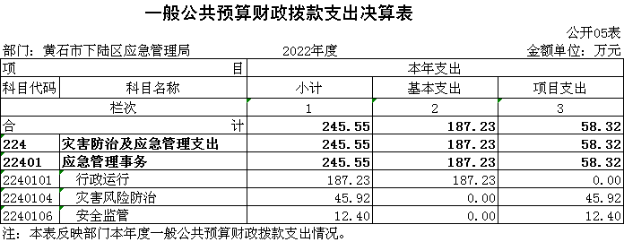

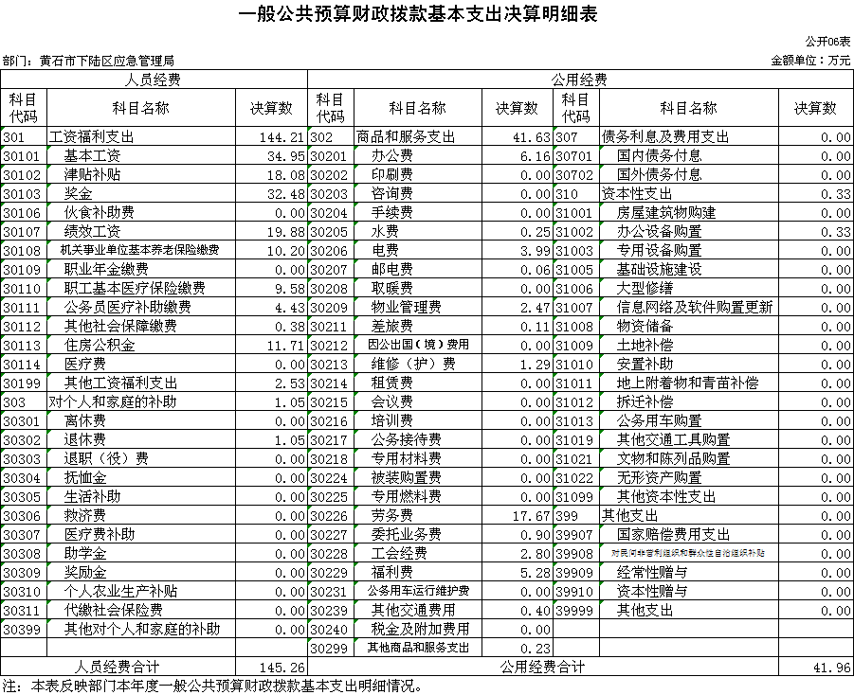

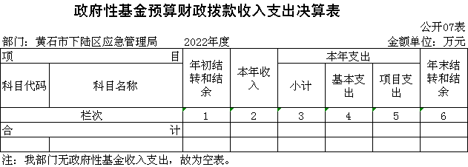

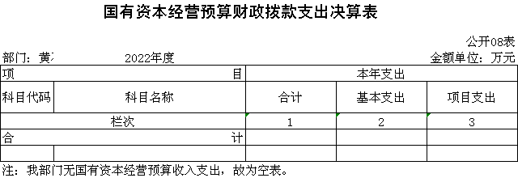

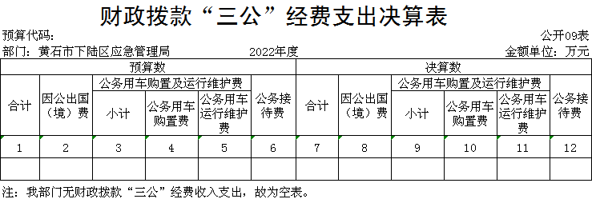

第三部分 2022年度部门决算情况说明

一、收入支出决算总体情况说明

2022年度收、支总计均为255.59万元。与2021年度相比，收、支总计各减少98.21万元，下降27.7 %，主要原因是去年有防灾减灾资金和智慧消防指挥中心平台经费。

二、收入决算情况说明

2022年度收入合计 255.59万元，与2021年度相比，收入合计减少9.42万元，下降28.0%。其中：财政拨款收入244.55万元，占本年收入95.7%；上级补助收入0万元，占本年收入0%；事业收入0万元，占本年收入0%；经营收入0万元，占本年收入0%；附属单位上缴收入0万元，占本年收入0%；其他收入10.04万元，占本年收入4.3%。

三、支出决算情况说明

2022年度支出合计250.2万元，与2021年度相比，支出合计减少137.58万元，下降35.5 %。其中：基本支出197.87万元，占本年支出75.1%；项目支出58.32万元，占本年支出24.9%；上缴上级支出0万元，占本年支出0%；经营支出0万元，占本年支出0%；对附属单位补助支出0万元，占本年支出0%。

四、财政拨款收入支出决算总体情况说明

2022年度财政拨款收、支总计均为245.55万元。与2021年度相比，财政拨款收入总计减少109.46万元，下降30.8%。主要原因是去年有防灾减灾资金和智慧消防指挥中心平台经费；财政拨款支出总计减少128.85万元，下降34.4%。主要原因是去年有防灾减灾资金和智慧消防指挥中心平台经费。

2022年度财政拨款收入中，一般公共预算财政拨款收入 245.55万元，比2021年度决算数减少109.46万元。减少主要原因是去年有防灾减灾资金和智慧消防指挥中心平台经费。政府性基金预算财政拨款收入0万元，与2021年度决算数对比无增减变化。国有资本经营预算财政拨款收入0万元，与2021年度决算数对比无增减变化。

五、一般公共预算财政拨款支出决算情况说明

（一）一般公共预算财政拨款支出决算总体情况。

2022年度一般公共预算财政拨款支出245.55万元，占本年支出合计的98.1 %。与2021年度相比，一般公共预算财政拨款支出减少128.85万元，下降34.4%。主要原因是去年有防灾减灾资金和智慧消防指挥中心平台经费。

（二）一般公共预算财政拨款支出决算结构情况。

2022年度一般公共预算财政拨款支出245.55万元，主要用于以下方面：

1.灾害防治及应急管理支出（类）支出245.55万元，占100%。主要是用于人员经费、公用经费及项目经费支出。

（三）一般公共预算财政拨款支出决算具体情况。

2022年度一般公共预算财政拨款支出年初预算为335.71 万元，支出决算为245.55万元，完成年初预算的73.1%。其中：

1.灾害防治及应急管理支出(类)应急管理事务（款）行政运行（项）。年初预算为215.71万元，支出决算为187.23万元，完成年初预算的86.8%，支出决算数小于年初预算数的主要原因：本部门人员变动，有人员调到其他部门。

2.灾害防治及应急管理支出(类)应急管理事务（款）灾害风险防治（项）。年初预算为100万元，支出决算为45.92万元，完成年初预算的45.9%，支出决算数小于年初预算数的主要原因：本部门人员变动，有人员调到其他部门。

3.灾害防治及应急管理支出(类)应急管理事务（款）安全监管（项）。年初预算为20万元，支出决算为12.4万元，完成年初预算的62%，支出决算数小于年初预算数的主要原因：本部门人员变动，有人员调到其他部门。

六、一般公共预算财政拨款基本支出决算情况说明

2022年度一般公共预算财政拨款基本支出187.22万元，其中：

人员经费145.26万元，主要包括：基本工资、津贴补贴、奖金、绩效工资、机关事业单位基本养老保险缴费、职工基本医疗保险缴费、公务员医疗补助缴费、其他社会保障缴费、住房公积金、其他工资福利支出、退休费。

公用经费41.96万元，主要包括：办公费、水费、电费、邮电费、物业管理费、差旅费、维修(护)费、劳务费、委托业务费、工会经费、福利费、其他交通费用、税金及附加费用、其他商品和服务支出、办公设备购置。

七、政府性基金预算财政拨款收入支出决算情况说明

本部门当年无政府性基金预算财政拨款收入支出

八、国有资本经营预算财政拨款支出决算情况说明

本部门当年无国有资本经营预算财政拨款支出。

九、一般公共预算财政拨款“三公”经费支出决算情况说明

（一）“三公”经费财政拨款支出决算总体情况说明。

2022年度“三公”经费财政拨款支出预算为0万元，支出决算为0万元，与本年预算数对比无增减变化。主要原因：本部门严格控制经费支出，全年无此费用发生；与上年决算数对比无增减变化，主要原因：本部门严格控制经费支出，全年无此费用发生。

（二）“三公”经费财政拨款支出决算具体情况说明。

1.因公出国(境)费预算为0万元，支出决算为0万元，支出决算为0万元，与本年预算数对比无增减变化。主要原因：本部门严格控制经费支出，全年无此费用发生；与上年决算数对比无增减变化，主要原因：本部门严格控制经费支出，全年无此费用发生。

全年支出涉及出国（境）团组0个，累计0人次。

2.公务用车购置及运行费预算为0万元，支出决算为0万元，与本年预算数对比无增减变化。主要原因：本部门严格控制经费支出，全年无此费用发生；与上年决算数对比无增减变化，主要原因：本部门严格控制经费支出，全年无此费用发生。其中：

(1)公务用车购置费支出0万元，主要是今年无此费用发生。本年度购置(更新)公务用车0辆。

(2)公务用车运行费支出0万元，主要是单位公车改革后，无此费用发生。截止2022年12月31日，开支财政拨款的公务用车保有量为0辆。

3.公务接待费预算为0万元，支出决算为0万元，与本年预算数对比无增减变化。主要原因：本部门严格控制经费支出，全年无此费用发生；与上年决算数对比无增减变化，主要原因：本部门严格控制经费支出，全年无此费用发生。其中：

外宾接待支出0万元。2022年共接待来访团组0个，0人次（不包括陪同人员）。来访对象主要是.无.。

国内公务接待支出0万元，接待对象主要是无，主要是今年未开展此工作。2022年共接待国内来访团组0个，0人次（不包括陪同人员）。

十、机关运行经费支出说明

本部门 2022年度机关运行经费支出 41.96 万元，比年初预算数减少28.18 万元，降低40.2%。主要原因是：财政未按预算拨纳入公共预算管理的非税收入。比上年决算数减少33.42万元，降低44.3%。主要原因是：去年办公室装修15.3万元，专家深度安全检查劳务费9.58万元，购办公设备5.07万元。

十一、政府采购支出说明

本部门 2022年度政府采购支出总额 0.56 万元，其中：政府采购货物支出0.56万元、政府采购工程支出 0 万元、政府采购服务支出 0万元。授予中小企业合同金额0.56万元，占政府采购支出总额的100%，其中：授予小微企业合同金额0.56万元，占授予中小企业合同金额的100%；货物采购授予中小企业合同金额占货物支出金额的100%，工程采购授予中小企业合同金额占工程支出金额的0%，服务采购授予中小企业合同金额占服务支出金额的0%。

十二、国有资产占用情况说明

截至2022年 12月31日，部门共有车辆 0辆，其中，副省级及以上领导干部用车 0辆、主要领导干部用车0 辆、机要通信用车0辆、应急保障用车 0 辆、执法执勤用车 0 辆、特种专业技术用车 0辆、其他用车 0辆，其他用车主要是无；单位价值 100万元以上设备（不含车辆）0 台（套）。

十三、预算绩效情况说明

 根据预算绩效管理要求，我单位组织对2022年度一般公共预算项目支出全面开展绩效自评，共涉及项目4个，资金120万元（其中：一般公共预算拨款120万元，其他资金0万元，上年结余结转0万元），占一般公共预算项目支出总额的100%。从评价情况来看，2022年各项目绩效目标基本完成，项目立项程序完整、规范，绩效目标明确。预算编制合理，预算执行及时、有效；项目支出绩效自评结果较好，绩效管理水平不断提高，绩效指标体系建设逐渐丰富和完善。  
     组织开展了部门整体支出绩效评价工作，从评价情况来看，整体支出资金严格按照相关法律法规、规范性文件的要求进行支出，预算执行总额控制在年初预算批复和预算追加额度内；产出情况良好，各项工作在预定时间内及时实施完成，绝大部分产出指标的指标值已达到年初设定目标值；项目实施效果比较明显，绝大部分效益指标的指标值已达到年初设定目标值。

|  |  |  |  |  |  |  |  |  |
| --- | --- | --- | --- | --- | --- | --- | --- | --- |
| 2022年下陆区部门整体支出绩效自评表 | | | | | | | | |
| 填报单位（盖章）： | | 黄石市下陆区应急管理局 | | | 填报日期： | 2023.03.16 | | |
| 单位名称 | | 黄石市下陆区应急管理局 | | | | 评价年度 | | 2022年 |
| 基本支出决算数总额 | | | | 191.87 | 项目支出决算数总额 | 58.32 | | |
| 部门整体支出总额预算执行情况（万元） | | | | 执行数（A） | 预算数（B） | 执行率（A/B） | | |
| 250.19 | 335.71 | 75% | | |
| **一级 指标** | **二级 指标** | **三级指标** | **分值** | **指标说明** | **评分标准** | **年初目标值** | **实际完成值** | **得分** |
| 投入 | 预算执行（35分） | 预算 完成率 （10分） | 10 | 预算完成率=（预算完成数/预算数）×100%，用以反映和考核部门（单位）预算完成程度。 预算完成数：部门（单位）本年度实际完成的预算数。 预算数：财政部门批复的本年度部门（单位）预算数。 | 预算完成率＝100%的，得10分。 预算完成率≥95%的，得9分。 预算完成率在90%（含）和95%之间，得8分。 预算完成率在85%（含）和90%之间，得7分。 预算完成率在80%（含）和85%之间，得6分。 预算完成率在70%（含）和80%之间，得4分。 预算完成率＜70%的，得0分。 | 100% | 75.00% | 4 |
| 预算调整率 （10分） | 10 | 预算调整率=（预算调整数/预算数）×100%，用以反映和考核部门（单位）预算的调整程度。 预算调整数：部门（单位）在本年度内涉及预算的追加、追减或结构调整的资金总和（因落实国家政策、发生不可抗力、上级部门或本级党委政府临时交办而产生的调整除外）。 预算包括一般公共预算与政府性基金预算。 | 预算调整率绝对值≤5%，得10分。 预算调整率绝对值＞5%的，每增加0.1个百分点扣0.1分，扣完为止。 | ≤5% | 0% | 10 |
| 支出进度率 （10分） | 10 | 支出进度率=（实际支出/支出预算）×100%，用以反映和考核部门（单位）预算执行的及时性和均衡性程度。 半年支出进度＝部门上半年实际支出/（上年结余结转+本年部门预算安排+上半年执行中追加追减）*100%。 前三季度支出进度＝部门前三季度实际支出/（上年结余结转+本年部门预算安排+前三季度执行中追加追减）*100%。 | 半年进度：进度率≥45%，得4分；进度率在40%（含）和45%之间，得2分；进度率＜40%，得0分。 前三季度进度：进度率≥75%，得6分；进度率在60%（含）和75%之间，得4分；进度率＜60%，得0分。 | 半年进度率≥45%， 前三季度进度率≥75% | 半年进度率≥49%， 前三季度进度率≥82% | 10 |
| 投入 | 预算执行（35分） | 预算编制准确率（5分） | 5 | 部门预算中除财政拨款外的其他收入预算与决算差异率。 预算编制准确率＝其他收入决算数/其他收入预算数×100%-100%。 | 预算编制准确率≤20%，得5分。 预算编制准确率在20%和40%（含）之间，得3分。 预算编制准确率＞40%，得0分。 | ≤20% | 100% | 0 |
| 过程 | 预算管理（20分） | “三公”经费控制率 （5分） | 5 | “三公”经费控制率=（“三公”经费实际支出数/“三公”经费预算安排数）×100%，用以反映和考核部门（单位）对“三公”经费的实际控制程度。 | 三公经费控制率 ≤100%，得5分，每增加0.1个百分点扣0.5分，扣完为止。 | ≤100% | 0% | 5 |
| 资产管理规范性 （5分） | 5 | 部门（单位）资产管理是否规范，用以反映和考核部门（单位）资产管理情况。 1.新增资产配置按预算执行。 2.资产有偿使用、处置按规定程序审批。 3.资产收益及时、足额上缴财政。 | 全部符合5分，有1项不符扣2分,扣完为止。 | 资产管理规范性 | 资产管理规范 | 5 |
| 资金使用合规性 （10分） | 10 | 部门（单位）使用预算资金是否符合相关的预算财务管理制度的规定，用以反映和考核部门（单位）预算资金的规范运行情况。 1.符合国家财经法规和财务管理制度规定以及有关专项资金管理办法的规定； 2.资金的拨付有完整的审批程序和手续； 3.重大项目开支经过评估论证； 4.符合部门预算批复的用途； 5.不存在截留、挤占、挪用、虚列支出等情况。 | 全部符合10分,有1项不符扣2分，扣完为止。 | 资金使用合规性 | 资金使用合规 | 10 |
| 效 果 | 运行效益（45分） | 行政运行经济性 | 5 | 现行行政运行经费支出预算编制方法的行政运行成本。 | 可使行政运行成本最经济为5分，可使行政运行成本较合理为3分，一般为2分，不合理为0分。 | 行政运行成本最经济 | 行政运行成本经济 | 5 |
| 行政运行有效性 | 5 | 行政运行经费支出能否保障部门正常运行。 | 正常运行的得5分，基本正常得3分，不能正常运行的不得分。 | 正常运行 | 正常运行 | 5 |
| 专项运行经济效益 | 10 | 项目资金运行产生的经济效益 | 经济效益显著得10分；一般得5分，下降不得分。 | 经济效益显著 | 经济效益较显著 | 10 |
| 专项运行社会效益 | 10 | 项目资金运行产生的社会效益 | 社会效益显著得10分；一般得5分；否则不得分。 | 社会效益显著 | 社会效益较显著 | 10 |
| 效 果 | 运行效益（45分） | 专项运行可持续影响 | 15 | 1.项目完成后有经费安排能满足项目持续运行需要； 2.项目完成后有制度保障项目持续运行需要； 3.项目完成后有明确的项目管理机构、负责人对项目后继管理负责，满足持续运行需要。 | 全部符合15分,有1项不符扣5分，扣完为止。 | 专项运行可持续影响 | 专项运行可持续影响较好 | 15 |
| **评价结论（优、良、中、差）：** | | | | | | **总分** | | 89 |

**。**

**（二）部门决算中项目绩效自评结果**  
**1. 森林防火、防汛专项经费绩效自评：**  
　　项目全年预算数为80万元，其中：一般公共预算财政拨款80万元。执行数为36万元，完成预算45%。  
主要产出和效益：拨付各街道森林防火工作经费森林防火指挥部办公室日常工作经费；防汛期间购买的防汛物资、水库通道维修及日常经费开支，确保全区无重大森林火灾情况发生，汛期水库无溃坝情况发生。一是保障全区无重大森林火灾情况发生，汛期水库无溃坝情况发生；二是规范防火防汛资金的筹集管理，增强广大人民群众和企事业单位防火防汛的忧患意识，加强水库防汛通道维修，确保汛期安全度汛；增强广大人民群众“森林防火，人人有责”的责任意识；三是预防重大森林火灾发生，扑灭火及时有效；保障汛期水库山塘通道畅通，确保汛期安全度汛。  
发现的问题及原因：预算执行率低是因街办防火道切割工作未能如期完成或者在规定期限内验收不合格，明年将更好地监督此预算专项经费。  
下一步改进措施：结合以往年度实际情况，科学测算相关工作经费预算，进一步提高预算编制的准确性。

**森林防火、防汛专项经费项目自评表**

|  |  |  |  |  |  |  |  |  |  |
| --- | --- | --- | --- | --- | --- | --- | --- | --- | --- |
| 项目名称 | | 森林防汛、防火专项经费 | | | | | | | |
| 主管部门 | | 下陆区应急管理局 | | | 项目实施单位 | | |  | |
| 项目类别 | | 1、部门预算项目 ☑ 2、上级专项 □ | | | | | | | |
| 项目属性 | | 1、持续性项目 ☑ 2、新增性项目 □ | | | | | | | |
| 项目类型 | | 1、常年性项目 ☑ 2、延续性项目 □ 3、一次性项目 □ | | | | | | | |
| 预算执行情况（万元）  （20分） | |  | 预算数（A） | 执行数（B） | | 执行率（B/A） | 得分  （20分*执行率） | | |
| 年度财政资金总额 | 80 | 36 | | 45% | 9 | | |
| 年度绩效目标1 （40分） | 一级指标 | 二级指标 | 三级指标 | | | 年初目标值（A） | 实际完成值（B） | | 得分 |
| 产出指标（40分） | 数量指标（20分） | 重大火灾事故0发生，较大火灾事故全力控制 | | | 0 | 0 | | 20 |
|  | | |  |  | |  |
|  | | |  |  | |  |
|  | | |  |  | |  |
| 时效指标（10分） | 汛期水库0溃坝情况发生。 | | | 0 | 0 | | 10 |
| 质量指标（10分） | 100%保障全区无重大森林火灾情况发生 | | | 100% | 100% | | 10 |
| 年度绩效目标2 （30分） | 效益指标（30分） | 社会效益指标（20分） | 保障人民生命财产安全，预防森林火灾发生，当森林火灾、洪灾来临时全力保障人民生命财产安全，将损失降到最低。规范防火防汛资金的筹集管理，增强广大人民群众和企事业单位防火防汛的忧患意识，加强水库防汛通道维修，确保汛期安全度汛；增强广大人民群众“森林防火，人人有责”的责任意识。普及率80%以上 | | | 90% | 90% | | 20 |
|  | | |  |  | |  |
|  | | |  |  | |  |
|  | | |  |  | |  |
| 可持续影响指标（10分） | 预防重大森林火灾发生，扑灭火及时有效；保障汛期水库山塘通道畅通，确保汛期安全度汛 | | | 95% | 90% | | 9 |
|  | | |  |  | |  |
|  | | |  |  | |  |
| 年度绩效目标3 （10分） | 服务对象满意度指标（10分） | 具体指标（10分） | 群众对政府职能部门工作服务更加满意达90% | | | 90% | 90% | | 10 |
| 总分 | | 88分 | | | | | | | |
| 偏差大或  目标未完成  原因分析 | | 因街办防火道切割工作未能如期完成或者在规定期限内验收不合格，未支付该笔预算资金。 | | | | | | | |
| 改进措施及  结果应用方案 | | 无 | | | | | | | |

2. **中消在线工作经费专绩效自评**  
    项目全年预算数为10万元，其中：一般公共预算财政拨款10万元。执行数为0万元，完成预算0%。  
     主要产出和效益：以中消在线平台极其消防数据中心、工作中心等信息化聘用为载体，在面向政府、企业、市民、城市服务和基础设施等消防安全领域发挥中消在线平台的资源优势，提供消防主机智库、消防上下游供应链、应急救援、智慧消防、消防物联网及IT应用的整体解决方案和服务。双方围绕消防安全管理在智慧消防领域开展战略合作。乙方向甲方提供消防&安全顾问服务，推广和落地消防&安全管理工作在所属城市的开展实施。一是为辖区企事业单位免费开通平台会员，提供平台指定版块服务，实现智慧消防；二是为辖区企事业单位开展消防与安全测评，并根据数据结果描绘该区域消防安全“画像”，提供相应解决方案进行指导，解答实际问题，满意率达90%以上。  
发现的问题及原因：本年度未提供相关工作服务，合同提前终止。  
　　下一步改进措施：结合以往年度实际情况，科学测算相关工作经费预算，进一步提高预算编制的准确性。

**中消在线工作经费专绩效自评表**

|  |  |  |  |  |  |  |  |  |  |
| --- | --- | --- | --- | --- | --- | --- | --- | --- | --- |
| 项目名称 | | 中消在线服务经费 | | | | | | | |
| 主管部门 | | 下陆区应急管理局 | | | 项目实施单位 | | |  | |
| 项目类别 | | 1、部门预算项目 ☑ 2、市直专项 □ 3、省对下转移支付项目 □ | | | | | | | |
| 项目属性 | | 1、持续性项目 ☑ 2、新增性项目 □ | | | | | | | |
| 项目类型 | | 1、常年性项目 ☑ ☑ 2、延续性项目 □ 3、一次性项目 □ | | | | | | | |
| 预算执行情况（万元）  （20分） | |  | 预算数（A） | 执行数（B） | | 执行率（B/A） | 得分  （20分*执行率） | | |
| 年度财政资金总额 | 10 | 0 | | 100% | 0 | | |
| 年度绩效目标1 （40分） | 一级指标 | 二级指标 | 三级指标 | | | 年初目标值（A） | 实际完成值（B） | | 得分 |
| 产出指标（40分） | 数量指标（20分） | 为辖区企业开展安全普查，开通平台会员 | | | 213 | 0 | |  |
|  | | |  |  | |  |
|  | | |  |  | |  |
|  | | |  |  | |  |
| 时效指标（10分） |  | | |  |  | |  |
| 质量指标（10分） | 为辖区企事业单位免费开通平台会员，提供平台指定版块服务，实现智慧消防，24小时在线咨询 | | | 24小时咨询 | 0 | |  |
| 年度绩效目标2 （30分） | 效益指标（30分） | 社会效益指标（30分） | 为辖区企事业单位开展消防与安全测评，并根据数据结果描绘该区域消防安全“画像”，提供相应解决方案进行指导 | | | 解答实际问题 | 0 | |  |
|  | | |  |  | |  |
|  | | |  |  | |  |
|  | | |  |  | |  |
| 可持续影响指标 |  | | |  |  | |  |
|  | | |  |  | |  |
|  | | |  |  | |  |
| 年度绩效目标3 （10分） | 服务对象满意度指标（10） | 数量指标（10分） | 辖区单位满意程度 | | | 满意率90%以上 |  | |  |
| 偏差大或  目标未完成  原因分析 | | 本年度未提供相关工作服务，合同提前终止 | | | | | | | |
| 改进措施及  结果应用方案 | | 无 | | | | | | | |

**3、安全生产专项经费**  
项目全年预算数为20万元，其中：一般公共预算财政拨款20万元。执行数为12.4万元，完成预算62%。  
    主要产出和效益：1.完成安全生产专项整治、督查行动次数；2.安全生产计划执法，对区内企业进行检查次数；3.帮助企业检查安全生产隐患，降低事故发生率，预防一般及较大事故发生，遏制重特大事故发生；4.减少安全生产事故发生率；

    下一步改进措施：结合以往年度实际情况，科学测算相关工作经费预算，进一步提高预算编制的准确性。

**安全生产专项经费项目自评表**

|  |  |  |  |  |  |  |  |  |  |
| --- | --- | --- | --- | --- | --- | --- | --- | --- | --- |
| 项目名称 | | 安全生产专项经费 | | | | | | | |
| 主管部门 | | 下陆区应急管理局 | | | 项目实施单位 | | |  | |
| 项目类别 | | 1、部门预算项目 ☑ 2、上级专项 | | | | | | | |
| 项目属性 | | 1、持续性项目 ☑ 2、新增性项目 □ | | | | | | | |
| 项目类型 | | 1、常年性项目 ☑ 2、延续性项目 □ 3、一次性项目 □ | | | | | | | |
| 预算执行情况（万元）  （20分） | |  | 预算数（A） | 执行数（B） | | 执行率（B/A） | 得分  （20分*执行率） | | |
| 年度财政资金总额 | 20 | 12.4 | | 62% | 12.4 | | |
| 年度绩效目标1 （40分） | 一级指标 | 二级指标 | 三级指标 | | | 年初目标值（A） | 实际完成值（B） | | 得分 |
| 产出指标（40分） | 数量指标（20分） | 完成安全生产专项整治、督查行动次数 | | | 4 | 6 | | 10 |
| 安全生产计划执法，对区内企业进行检查次数 | | | 200 | 213 | | 10 |
|  | | |  |  | |  |
|  | | |  |  | |  |
| 时效指标（10分） | 资金下达后执法检查进度 | | | 一年内90%的企业检查完成 | 95% | | 10 |
| 质量指标（10分） | 帮助企业检查安全生产隐患，降低事故发生率，预防一般及较大事故发生，遏制重特大事故发生。 | | | 安全生产工亡事故控制在市政府目标范围以内，重特大事故0发生 | 重特大事故0发生 | | 10 |
| 年度绩效目标2 （30分） | 效益指标（30分） | 社会效益指标（30分） | 减少安全生产事故发生率 | | | 逐年减少 | 同上年减少2起 | | 30 |
|  | | |  |  | |  |
|  | | |  |  | |  |
|  | | |  |  | |  |
| 可持续影响指标 |  | | |  |  | |  |
|  | | |  |  | |  |
|  | | |  |  | |  |
| 年度绩效目标3 （10分） | 服务对象满意度指标（10分） | 数量指标（10分） | 群众对政府职能部门工作服务满意度90%以上 | | | 90% | 95% | | 10 |
| 总分 | | 92.4分 | | | | | | | |
| 偏差大或目标未完成原因分析 | | 因专家服务检查成果未按期提交，未支付合同尾款。 | | | | | | | |
| 改进措施及结果应用方案 | |  | | | | | | | |

**4、应急管理专项经费**  
项目全年预算数为10万元，其中：一般公共预算财政拨款10万元。执行数为10万元，完成预算100%。  
    主要产出和效益：指导全区各街办、新区、相关部门应对安全生产、自然灾害等突发事件和综合防灾减灾救灾工作，组织编制全区总体应急预案和各类自然灾害专项应急预案，综合协调应急预案衔接工作，组织开展预案演练达到使人民群众提高防灾减灾的意识。至少组织1次防灾减灾应急演练，在全区开展次1次全民防灾减灾活动。完成全区6个专项应急预案编制。  
    下一步改进措施：结合以往年度实际情况，科学测算相关工作经费预算，进一步提高预算编制的准确性。

**应急管理专项经费自评表**

|  |  |  |  |  |  |  |  |  |  |
| --- | --- | --- | --- | --- | --- | --- | --- | --- | --- |
| 项目名称 | | 应急管理经费 | | | | | | | |
| 主管部门 | | 下陆区应急管理局 | | | 项目实施单位 | | |  | |
| 项目类别 | | 1、部门预算项目 ☑ 2、上级专项 | | | | | | | |
| 项目属性 | | 1、持续性项目 ☑ 2、新增性项目 □ | | | | | | | |
| 项目类型 | | 1、常年性项目 ☑ 2、延续性项目 ☑ 3、一次性项目 □ | | | | | | | |
| 预算执行情况（万元）  （20分） | |  | 预算数（A） | 执行数（B） | | 执行率（B/A） | 得分  （20分*执行率） | | |
| 年度财政资金总额 | 10 | 10 | | 100% | 20 | | |
| 年度绩效目标1 （40分） | 一级指标 | 二级指标 | 三级指标 | | | 年初目标值（A） | 实际完成值（B） | | 得分 |
| 产出指标（40分） | 数量指标（20分） | 至少组织1次防灾减灾应急演练，在全区开展次1次全民防灾减灾活动。 | | | 1 | 2 | | 10 |
| 完成全区6个专项应急预案编制 | | | 6 | 5 | | 9 |
|  | | |  |  | |  |
|  | | |  |  | |  |
| 时效指标（10分） | 完成全区6个专项应急预案进度 | | | 50% | 83% | | 9 |
| 质量指标（10分） | 全年发生因灾伤亡0人 | | | 因灾伤亡0人 | 因灾伤亡0人 | | 10 |
| 年度绩效目标2 （30分） | 效益指标（30分） | 社会效益指标（30分） | 增强全民防灾减灾意识，提升公众知识普及和自救互救技能，切实减少人员伤亡和财产损失。普及率80%以上 | | | 80% | 95% | | 30 |
|  | | |  |  | |  |
|  | | |  |  | |  |
|  | | |  |  | |  |
| 可持续影响指标 |  | | |  |  | |  |
|  | | |  |  | |  |
|  | | |  |  | |  |
| 年度绩效目标3 （10分） | 服务对象满意度指标（10分） | 数量指标（10分） | 辖区单位满意程度有所提升 | | | 满意率90%以上 | 95% | | 10 |
| 总分 | | 98分 | | | | | | | |
| 偏差大或目标未完成原因分析 | | 无 | | | | | | | |
| 改进措施及结果应用方案 | | 无 | | | | | | | |

（三）绩效评价结果应用情况。

部门绩效评价结果应用情况。至部门决算公开时已经应用的情况。例如：加强项目规划、绩效目标管理、完善项目分配办法和管理办法、加强项目管理、结果与预算安排相结合等。

部门绩效评价结果拟应用情况。至部门决算公开时还未应用但拟应用的情况。例如：加强项目规划、绩效目标管理、完善项目分配办法和管理办法、加强项目管理、结果与预算安排相结合等。

**十四、专项支出、转移支付支出情况说明** 本部门无财政专项支出、无专项转移支付。

第四部分 名词解释

(一)一般公共预算财政拨款收入：指省级财政一般公共预算当年拨付的资金。

(二)政府性基金预算财政拨款收入：指省级财政政府性基金预算当年拨付的资金。

(三)国有资本经营预算财政拨款收入：指省级财政国有资本经营预算当年拨付的资金。

(四)上级补助收入：指从事业单位主管部门和上级单位取得的非财政补助收入。

(五)事业收入：指事业单位开展专业业务活动及其辅助活动取得的收入。

(六)经营收入：指事业单位在专业业务活动及其辅助活动之外开展非独立核算经营活动取得的收入。

(七)其他收入：指单位取得的除上述“一般公共预算财政拨款收入”、以外的各项收入。

(八)使用非财政拨款结余：指事业单位使用以前年度积累的非财政拨款结余弥补当年收支差额的金额。

(九)年初结转和结余：指单位以前年度尚未完成、结转到本年仍按原规定用途继续使用的资金，或项目已完成等产生的结余资金。

(十)本部门使用的支出功能分类科目(到项级)

1.灾害防治及应急管理支出(类)应急管理事务（款）行政运行（项）。

2.灾害防治及应急管理支出(类)应急管理事务（款）灾害风险防治（项）。

3.灾害防治及应急管理支出(类)应急管理事务（款）安全监管（项）。

(十一)结余分配：指事业单位按照会计制度规定缴纳的企业所得税、提取的专用结余以及转入非财政拨款结余的金额等。

(十二)年末结转和结余：指单位按有关规定结转到下年或以后年度继续使用的资金，或项目已完成等产生的结余资金。

(十三)基本支出：指为保障机构正常运转、完成日常工作任务而发生的人员支出和公用支出。

(十四)项目支出：指在基本支出之外为完成特定行政任务或事业发展目标所发生的支出。

(十五)经营支出：指事业单位在专业活动及辅助活动之外开展非独立核算经营活动发生的支出。

(十六)“三公”经费：纳入省级财政预决算管理的“三公”经费，是指省直部门用财政拨款安排的因公出国(境)费、公务用车购置及运行费和公务接待费。其中，因公出国(境)费反映单位公务出国(境)的国际旅费、国外城市间交通费、住宿费、伙食费、培训费、公杂费等支出；公务用车购置及运行费反映单位公务用车购置支出(含车辆购置税、牌照费)及燃料费、维修费、过桥过路费、保险费、安全奖励费用等支出；公务接待费反映单位按规定开支的各类公务接待(含外宾接待)费用。

(十七)机关运行经费：指为保障行政单位（包括参照公务员法管理的事业单位）运行用于购买货物和服务的各项资金，包括办公费、印刷费、邮电费、差旅费、会议费、福利费、日常维修费、专用材料及一般设备购置费、办公用房水电费、办公用房取暖费、办公用房物业管理费、公务用车运行维护费以及其他费用。